Innehåll

Sammanfattning 2

Bakgrund och syfte 2

Principiella utgångspunkter för arbetet 3

Genomförandet 3

Resultat och tolkning 5
Bakgrund 5
Tillgänglighet 8
Stödets utformning och innehåll 9
Bemötande och miljö 13
Kompetens och resurser 16
Förändring 17

Avslutande diskussion 18

Förbättringsförslag 18

Ytterligare information 20

Bilaga: Enkäten 21

Sammanfattning
Verdandi Brukarkraft har på uppdrag av Ringsjöhemmet, Humana Individ & Familj, genomfört en brukarstyrd brukarrevision vid Ringsjöhemmet.
Syftet med brukarrevisionen har varit att utifrån ett brukarperspektiv granska och utvärdera verksamheten vid Ringsjöhemmet och utifrån resultatet lämna förslag till eventuella förbättringar och utvecklingsområden.
Revisionen genomfördes den 28–30 september 2016.
Resultatet visar att de boende huvudsakligen är nöjda med det bemötande och den behandling man erhåller, vilket är särskilt positivt med tanke på att flera inte frivilligt valt att komma till Ringsjöhemmet.
Viktiga områden för fortsatt reflektion och möjliga förbättringar är frågan om möjligheten till delaktighet och påverkan, tillgången till information och känslan av trygghet, men också önskemål om mera aktiviteter.

Bakgrund och syfte
Uppdraget från Ringsjöhemmet, Humana Individ & Familj, har varit att utifrån ett brukarperspektiv se hur de inskrivna ser på den verksamhet som bedrivs, bland annat när det gäller tillgänglighet och bemötande, samt lämna förslag till eventuella förbättringar och utvecklingsområden.
Brukarrevisionen är ett led i att långsiktigt öka brukarmedverkan vid verksamheten.
Definition och syfte med Brukarstyrd brukarrevision: ”Brukarrevision är en granskning av verksamhet eller enhet som ger vård, stöd eller service till människor.” Brukarrevision är ett sätt att öka brukarinflytandet i syfte att uppnå:

- Att individen är subjekt och inte objekt i sitt eget liv
- Ökad effektivitet och kvalitet på insatserna

Metoden som använts är Verdandis metod för Brukarstyrd brukarrevision med enkätundersökning. Vi har inte gått in på enskilda detaljer i behandlingen och behandlingens resultat som sådant utan begränsat oss till de upplevelser de inskrivna har av nuet i den situation de befinner sig. Vi har också skaffat oss en bild av verksamheten genom information och verksamhetspresentation från personal samt våra egna intryck och kommentarer från möten med de boende.

Principiella utgångspunkter för arbetet
Brukarrevisionen utformas, utförs och utvärderas av brukarrevisorer, det vill säga brukare eller närstående med egna erfarenheter av likartad verksamhet. Brukarrevisorerna är idag inte aktuella i den verksamhet som granskas.
Brukarrevisorerna utformar frågor och planlägger revisionen utifrån ett brukarperspektiv. Till stöd för detta erhåller de en särskilt anpassad utbildning om verksamhetens förutsättningar och om enkätmetodik. För revisionsuppdraget utgår ersättning.
Information, förankring och återkoppling av resultatet lämnas till alla berörda - brukare, personal, ledning och beställare.
Anonymitet och integritet är viktiga ledord både i förhållande till de brukare som medverkar och de som utför revisionen.

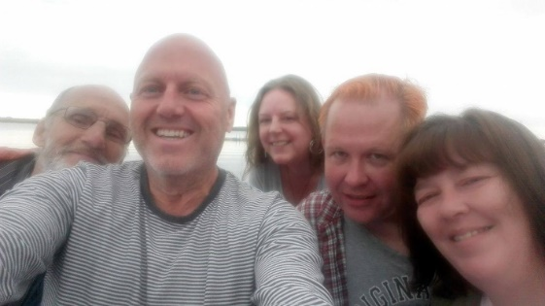

Genomförandet
Revisionen genomfördes på Ringsjöhemmet, Höör, under 3 dagar den 28–30 november 2016. Tidpunkten bestämdes utifrån lämplighet och önskemål från verksamhetens sida.
Revisorsgruppen bestod av 4 personer, två kvinnor och två män, samt en lokal projektledare. Alla, utom projektledarna, har någon form av missbruk eller utanförskap bakom sig. Den lokala projektledaren har arbetat inom missbruksvården tidigare.
Rekrytering till revisorsgruppen har skett utifrån kontakter inom Verdandi. Utgångspunkten var att få en blandad sammansättning av gruppen med olika åldrar, erfarenheter och kön m.m. Deltagarna i revisorsgruppen har alla arvoderats för sitt arbete.
Till gruppen knöts även en referensgrupp av personer med ytterligare erfarenhet av den typ av verksamhet som Ringsjöhemmet bedriver. Syftet med referensgruppen var att komplettera och kvalitetsgranska de föreslagna enkätfrågorna.
Som förberedelse för revisionen och produktionen av enkätfrågor genomfördes dels en särskild utbildning i arbetsmetoden med stöd av Gunvi Haggren, central projektledare och ansvarig för arbetsmetoden, dels ett besök på Ringsjöhemmet för verksamhetspresentation och genomgång av de praktiska förutsättningarna för genomförandet. Inför revisionen genomfördes även riktade informationsinsatser till alla berörda – ledning, personal och de boende.
Revisionen genomfördes under tre halvdagar i följd. Vi upplevde att revisionen togs emot väl av både personal och de boende, vilket också avspeglade sig i att vi erhöll en mycket hög svarsfrekvens. Viktiga faktorer för det positiva gensvaret var enligt vår bedömning det positiva stödet från personalen som informerade om och stimulerade deltagande i enkätundersökningen. En annan bidragande orsak var också att vi uppfattades som ett positivt tillskott i aktiviteterna under dagen och en möjlighet till positiv samvaro. Många stannade kvar och umgicks efter att ha besvarat enkäten. De kommentarer och synpunkter som då framfördes har också varit en viktig källa och bidragit till en fördjupad kunskap som underlag för revisorernas reflektioner och förbättringsförslag. Vår upplevelse är också att vårt arbetssätt och det förtroende vi fick bland de boende har varit betydelsefullt för den höga svarsfrekvensen och uppriktigheten och utförligheten i de svar man lämnat.
Vid revisionstillfället fanns 24 personer inskrivna varav 22 stycken besvarade enkäten. Detta innebär en svarsprocent på hela 92%, endast 2 stycken, dvs 8% avstod från att delta. Detta är också överraskande bra med tanke på de funktionsnedsättningar och problem många av de boende har. Detta gör att resultatet kan ses som tillförlitligt då en övervägande majoritet av de boende har gett sina synpunkter. Majoriteten av de inskrivna var män, företrädesvis i åldern 30–45 år. Endast 5 stycken var formellt placerade med tvång, varav 1 st enligt LVM, 2 st från Kriminalvården och 1 st enligt LRV. Upplevelsen av att vara tvingad till vistelse på Ringsjöhemmet var dock större enligt de svar vi fick.
De frågeområden vi valt att undersöka är de som arbetsgruppen ansåg viktiga för personer som finns på behandlingshem. Det handlar, förutom om deras bakgrund, om tillgänglighet, om stödets utformning och innehåll, bemötande och miljö, kompetens och resurser samt möjlighet till förändring. Ett viktigt fokus var upplevelsen av att leva och bo på Ringsjöhemmet eftersom detta är minst lika viktigt som själva behandlingen när det handlar om långtidsboende.
Efter genomförd revision har återkoppling skett genom skriftlig information genom anslag till de boende och muntlig föredragning och diskussion med personalen, ledning och beställare.
Projektledare har varit Gunvi Haggren från Verdandiförbundet och lokal projektledare Rickard Stenberg, Verdandi Malmö. I revisorsgruppen har ingått Marina Vilhelmsson, Steve Krauss, Sofia Visser och Maxim Bratuhin.

Resultat och tolkning
Antal svarande: 22 stycken

Svaren har rundats av på vedertaget sätt till närmaste heltal vilket gör att totalen ibland blir 99%, 100% eller 101%. Alla frågor är inte illustrerade med cirkeldiagram. Diagrammen ser ni i de frågor som brukarrevisorerna särskilt vill lyfta.

Bakgrund

1. Kön:
A. Kvinna 6 st 27%
B. Man 15 st 68%
C. Annan 1 st 5%

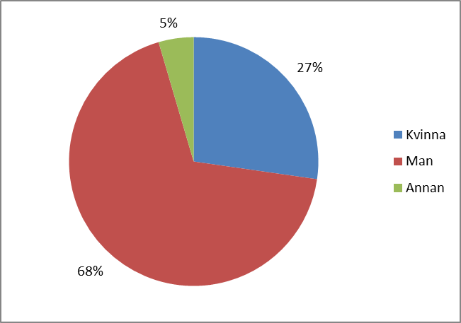

En stor majoritet av de boende är män vilket möjligen kan ha betydelse för kvinnornas upplevelse av inflytande och trygghet.

2. Ålder:
A. Under 30 år 5 st 23%
B. 31 – 45 år 9 st 41%
C. 46 år och uppåt 8 st 36%

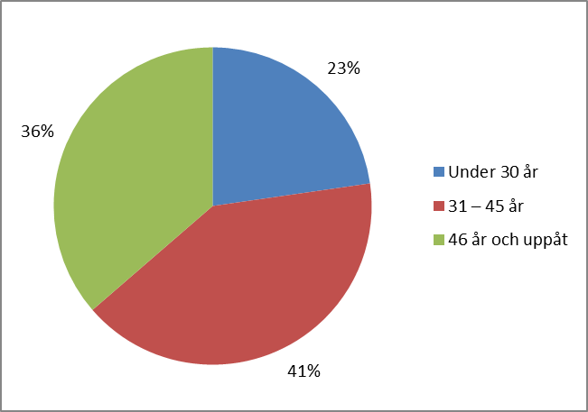

Andelen yngre personer, under 30 år, är relativt låg. Det är naturligt då många bott på hemmet i många år.

3. Vilken behandling är du här för?
A. Psykiatri 6 st
B. Alkohol 5 st
C. Narkotika 8 st
D. Läkemedel 6 st
Ej svarat 2 st

Att notera är att många har flera diagnoser och behov samtidigt. Något som naturligtvis gör det svårare att tillfredsställa alla behov.

4. Jag deltar i: (typ av insats/behandling)
Exempel på redovisade insatser är substitutionsbehandling, DBT (KBT), samtalsterapi, AC-terapi, utredning, sorgebearbetning, CRA, mindfulness.

5. Är du placerad här genom:
A.Kriminalvården 5 st 23%
B.Socialtjänsten 0 st 0 %
C.LVU/LVM 13 st 59%
D.Annat 4 st 18%

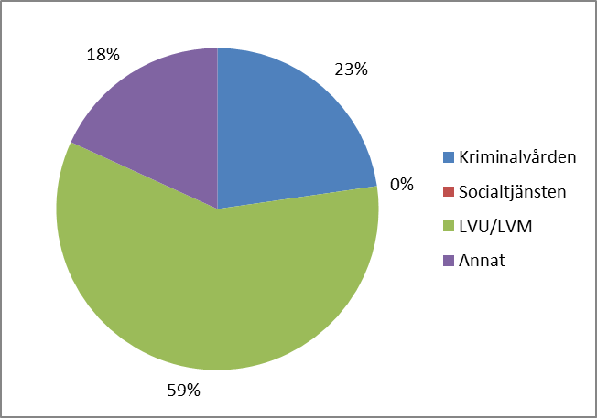

Här finns inga boenden som uppgett att de är placerad direkt av socialtjänsten utan nästan alla är placerade genom tvångsvård, dvs Kriminalvården, och mer än hälften via LVU/LVM. Faktum är att detta inte stämmer med verkligheten. De verkliga siffrorna är enligt verksamheten att 1 st är placerade genom LVM, 2 st från kriminalvården och 2 st via LRV. En tolkning av svaren är att många upplever att de är tvångsplacerade här.

6.Har du varit på behandlingshem tidigare?
A. Ja, en gång 3 st 14%
B. Ja, flera gånger 11 st 50%
C. Nej 8 st 36%

Nästan 65% har varit på behandlingshem tidigare och majoriteten av dem flera gånger. Man kan anta att många gör jämförelser med hur tillvaron varit på andra behandlingshem. Tidigare misslyckanden kan även påverka inställningen och förväntningarna denna gång.

7. Hur länge har du varit här?
A. Mindre än 2 veckor 4 st 18%
B. 2–4 veckor 0 st 0%
C. Mer än en månad 18 st 82%

En absolut majoritet har varit inskrivna en månad eller längre. Detta gör att svaren får antas vara väl grundade i deras upplevelser och kunskap om verksamheten.

Tillgänglighet

8. Hur lång tid tog det innan du fick plats på Ringsjöhemmet?
A. Inom en månad 13 st 59%
B. 1–6 månader 5 st 23%
C. Mer än sex månader 1 st 5%
Ej svar/ogiltiga 3 st 14%

Motivation är en färskvara. Därför är det alltid en fördel ju kortare tid det tar från beslut till verkställighet.

9. Hur upplever du möjligheten att komma i kontakt med din kontaktperson här på Ringsjöhemmet?
A. Mycket bra 14 st 64%
B. Mindre bra 5 st 23%
C. Dåligt 3 st 14%

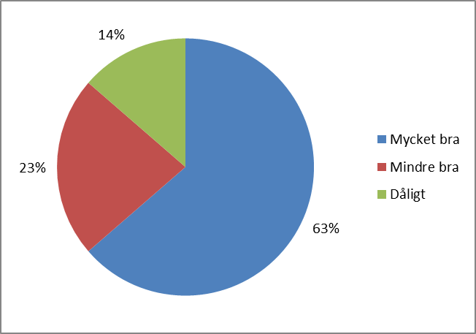
Eftersom det finns tolkningsproblem inbyggt i svarsalternativen vet vi inte riktigt om de som fyllt i ”mindre bra” anser att det är bra, men inte mycket bra, eller om de anser ”mindre bra” såsom nästan dåligt. Det finns en möjlig tolkning här att upp till 37% upplever det som mer eller mindre problematiskt att komma i kontakt med sin kontaktperson. Men man ska inte glömma att det är lätt att världen är liten på ett behandlingshem och att det räcker med att kontaktpersonen är ledig, sjuk eller har semester så känner man att det är dåligt.

10. Har du själv kunnat påverka valet av behandlingshem?
A. Ja 6 st 27%
B. Nej 10 st 45%
C. Vet ej 6 st 27%

Det är värt att notera att endast 27% upplever att de själva valt att komma till Ringsjöhemmet.

Stödets utformning och innehåll

11. Har du en behandlingsplan här?
A. Ja 12 st 55%
B. Nej 3 st 14%
C. Vet inte 7 st 32%

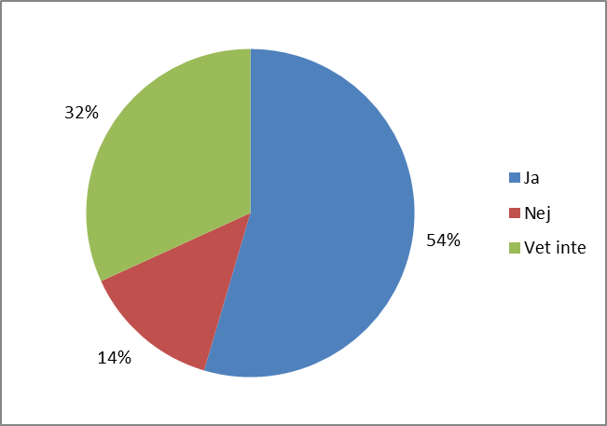

Resultatet är såklart inte bra eftersom nästan hälften säger att man inte har eller att man inte vet om man har behandlingsplan. En begreppsförvirring kan vara en bidragande orsak. Enligt personalen är varje inskriven delaktig i utarbetandet av behandlingsplanen. Uppenbarligen behöver de boende på ett tydligare och återkommande sätt göras medvetna om förekomsten av behandlingsplan.

12. Upplever du att du varit delaktig i utformningen av din behandlingsplan?
A. Ja 6 st 27%
B. Delvis 6 st 27%
C. Nej 8 st 36%
Ej svar 2 st 9%

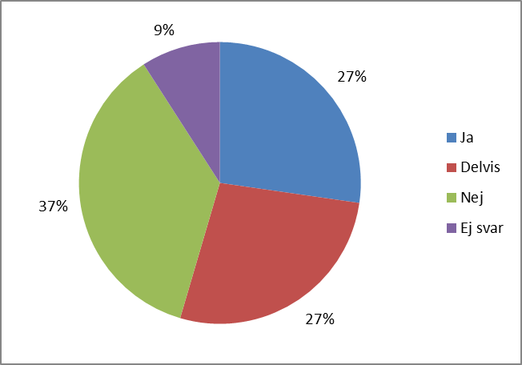

Att bara drygt hälften upplever sig vara delaktiga i utformningen av sin behandlingsplan är värt att reflektera över eftersom känslan av delaktighet är en viktig framgångsfaktor när det gäller vård och behandling.

13. Har du fått tillräcklig information om ordningsregler och förhållningssätt för verksamheten du deltar i?
A. Ja 18 st 82%
B. Nej 3 st 14%
0giltigt svar 1 st 5%

Ett ganska tillfredsställande resultat med tanke på de diagnoser och eventuella funktionsnedsättningar många av de boende har. Ambitionen måste dock alltid vara att alla anser sig ha tillräcklig information.

14. Tillgodoser behandlingen eller den hjälp du får, dina behov?
A. Ja 9 st 41%
B. Delvis 10 st 45%
C. Nej 1 st 5 %
Ej svarat/ogiltigt svar 2 st 9 %

Att 86% svarar ja eller delvis är ett bra resultat inte minst mot bakgrund av att inte så många upplever att de frivilligt och aktivt valt att komma till Ringsjöhemmet.

15. Om du svarat nej eller delvis, Vad saknar du?
Här framfördes önskemål om bättre personal och bättre doktor samt mer kontakt med kontaktpersonen. Mer information och svar, mindre dötid och förvaring, samt möjlighet att kommunicera mer på sitt modersmål önskades också. Eget boende som möjliggör utflyttning var också ett önskemål.

16. Finns det någon vård eller annan insats för dig eller närstående efter din vistelse här?
A. Ja 10 st 45%
B. Nej 2 st 9%
C. Vet ej 8 st 36%
D. Ej aktuellt 2 st 9%
Frågan är svår eftersom den innehåller två frågor i en. Frågan om närstående var egentligen avsedd att kopplas till fråga 17. Antalen tydliga nej är dock lågt,
2 stycken.

17. Har dina anhöriga erbjudits stöd?
A. Ja 3 st 14%
B. Nej 10 st 45%
C. Ej aktuellt 9 st 41%

Här kanske det också föreligger problem i kommunikationen. Det kan också finnas förvirring om vem som ska erbjuda detta. Är det hemmets skyldighet eller, troligen, de som placerat? Vi anser att relationer till anhöriga och deras situation kan ha betydelse för behandlingsresultaten.

18. Får du möjlighet till planering för livet efter din vistelse här?
(bostad, arbete, fritid, ekonomi osv.)

A. Ja 13 st 59%
B. Nej 3 st 14%
C. Ej aktuellt 6 st 27%

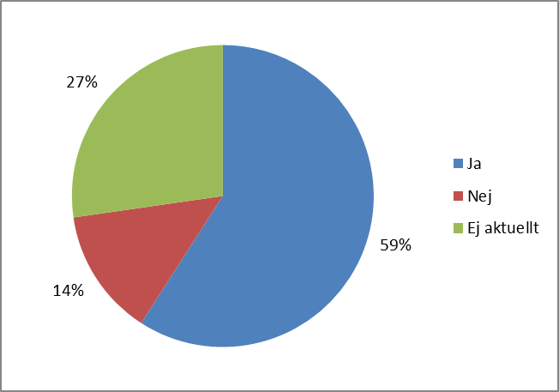

Ett bra resultat med tanke på att flera är långtidsboende och kanske inte är aktuella för att flytta ut inom en överskådlig framtid.

19. Vilket/vilka av dessa problem är viktigast för dig att lösa under tiden du är här?
A. Bostad 15 st
B. Arbete 5 st
C. Fritid 7 st
D. Ekonomi 5 st
Ej svarat 2 st

Här är skillnaden stor. Det fanns möjlighet till flera svar men majoriteten har svarat boendet. Är du tvångsomhändertagen är din livssituation kanske extra utsatt och ett fast boende saknas. Detta kan bli ett stort orosmoment som kan försämra mottagligheten för behandlingsinsatserna. När man är inne i behandling ökar tankarna på ett liv utanför där ett boende behövs för att kunna fungera.

Bemötande och miljö

20. Känner du dig trygg i verksamheten?
A. Ja 9 st 41%
B. Nej 4 st 18%
C. Delvis 9 st 41%

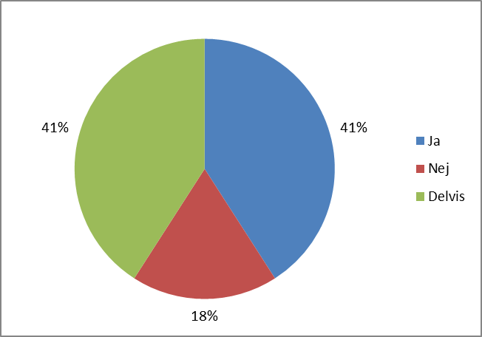

82% känner sig någorlunda trygga. Men 18% är otrygga och mindre än hälften, 41%, känner sig helt trygga. Mycket handlar om att man inte kommer överens med eller är rädd för andra boenden och bråk om små saker. Detta är en viktig fråga att uppmärksamma för att se om det går att hitta arbetssätt och umgängesformer som gör att alla känner sig trygga och undanröja risker för allvarliga incidenter.

21. Om du svarat nej eller delvis, vad skulle du vilja förändra?
Här fanns synpunkter om mer personal, mer synlig personal, mindre av nya och okända ansikten bland personalen. Större tolerans för synpunkter och kritik bland personalen. Minska pratet om alkohol, droger och mediciner på den lediga tiden samt minska förekomsten av droger som cirkulerar utanför behandlingen. Ökad trygghet i förhållande till de övriga boende, mer synlig och kunnig personal, låsta dörrar på nätterna var andra synpunkter.

22. Hur tycker du att personalen bemöter dig?
A. Mycket bra 7 st 32%
B. Bra 12 st 55%
C. Mindre bra 1 st 5%
D. Dåligt 1 st 4%
Ej svar/ogiltigt 1 st 4%

87% blir bra eller mycket bra bemötta vilket vi tycker är en bra siffra. Många upplever sig vara tvångsinskrivna och kanske är mer negativt inställda. Bara en, 5%, tycker att den blir dåligt bemött.

23. Känner du att du kan framföra dina åsikter till personalen?
A. Ja 13 st 59%
B. Nej 8 st 36%
Ogiltigt svar 1 st 5%

Att 36% känner att de inte kan framföra sina åsikter till personalen är en ganska hög siffra, något borde kunna göras för att förbättra den siffran.

24. Bryr sig personalen om vad du säger?
A. Ja 14 st 64%
B. Nej 4 st 18%
Ogiltigt svar 3 st 14%
Ej svar 1 st 5%

Att många tycker att personalen inte bryr sig om det man säger, kan bero på att det faktiskt är så, vilket vore otillfredsställande. Eller det faktum att det i placeringens natur kan ligga begränsningar när det gäller inflytande och rörelsefrihet dvs om man exempelvis är tvångsplacerad, eller att det finns en otydlighet i återkopplingen till den boende på förslag, åsikter och annat som man framför.

25. Är du nöjd med rummet du bor i?

A. Ja 19 st 86%
B. Nej 2 st 9%
Delvis/ogiltigt svar 1 st 5%

Det var en bra och hög siffra. Detta är en viktig fråga eftersom det är den privata zon som man har att tillgå och det för många innebär ett mer eller mindre varaktig boende.

26. Om nej, vad vill du förändra eller tillföra?
Här fanns önskemål om större rum, fräschare sängar och sängkläder samt fräschare / mer städade rum vid inflyttning, dock var det inte så många som hade konkreta synpunkter.

27. Vad tycker du om maten?
A. God 8 st 36%
B. Mindre god 7 st 32%
C. Dålig 5 st 23%
D. Lagar mat själv 1 st 5%
Ej svar/ogiltigt 1 st 5%

Maten är en väldigt viktig del av vistelsen. Ibland är det dagens viktigaste händelse, det som står för omväxling och nöje, därför bör man eftersträva att majoriteten uppfattar den positivt. Maten är tillagad på plats. En ökad dialog kring frågan kan kanske vara en väg till förbättring.

Kompetens och resurser

28. Upplever du att personalen är tillräckligt kunnig i missbruksfrågor?
A. Ja 7 st 32%
B. Nej 3 st 14%
C. Vet inte 11 st 50%
Ej svar/ogiltigt 1 st 4%

Endast 14 procent anser att personalen inte är tillräckligt kunnig i missbruksfrågor.
Att 50 procent svarar att de inte vet, kan bero på att de inte har behov av den sortens kompetens, eller att det inte uppstått någon situation där personalens kompetens prövats.

29. Upplever du att personalen är tillräckligt kunnig inom psykiatri?
A. Ja 6 st 27%
B. Nej 6 st 27%
C. Vet inte 10 st 45%

Se svar på fråga 28. Det är dock värt att notera att andelen som anser att det finns brister när det gäller psykiatrisk kompetens är nästan dubbelt så hög som andelen som anser det brister i kompetensen när det gäller missbruk och medicinska kunskaper

30. Hur är tillgången till personal med medicinsk kunskap?
A. Bra 13 st 59%
B. Dålig 3 st 14%
C. Vet inte 6 st 27%

Här är mer än hälften tillfreds. En stor andel har svarat vet inte och det kan bero på att en del inte har behov av regelbundna möten med medicinsk personal så länge recepten förnyas, se även svar fråga 28.

Förändring

31. Känns det som behandlingen leder till en positiv förändring för dig?
A. Ja 10 st 45%
B. Nej 3 st 14%
C. För tidigt att svara på 9 st 41%

86% har svarat ja eller för tidigt att svara på vilket tyder på att helheten är positiv och bra. Att deltagarna känner tilltro till att behandlingen leder till en positiv förändring är viktigt. Behandling utan förändring blir bara förvaring.

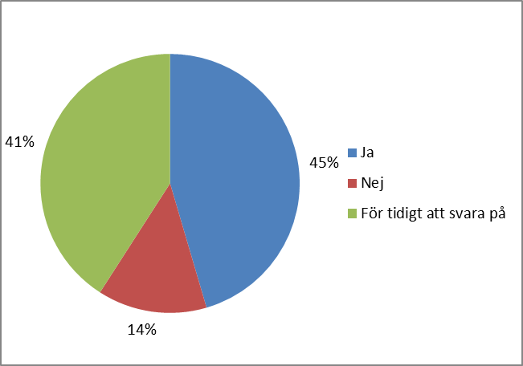

32. Är det något mer du vill tillägga? Vi vill gärna ha dina synpunkter!

Här skiftade kommentarer från att allt är bra till behovet av bättre personal, mer synlig personal med bättre kommunikation sinsemellan, bättre mat och mera husmanskost. Någon tog även upp språksvårighet som ett problem. Noteras kan att önskemålet om bättre personal återkommer på flera ställen, men från en och samma person.

Avslutande diskussion
Sammanfattningsvis tolkar vi resultatet som att man huvudsakligen är nöjda med vistelsen, inte minst personalens bemötande och att behandlingen leder till en positiv förändring. Det är särskilt positivt med tanke på att flera var tvångsplacerade på Ringsjöhemmet och ännu fler uppfattade sig vara det. För eventuella framtida revisioner vore det bra att hitta arbetssätt i enkätform som gör det möjligt att särskilja de olika boendeformerna utan att ge avkall på möjligheten till anonymitet.
Några områden finns det anledning att reflektera lite mera kring.
Dit hör frågan om möjligheten till delaktighet och påverkan, tillgången till information och känslan av trygghet, men också önskemålen om mera aktiviteter.
Arbetsgruppen som genomförde undersökningen noterade under tiden de var där att många dröjde sig kvar och pratade. Vi uppfattade det som en bekräftelse på att man saknade tillräckligt med aktiviteter men också att man kände förtroende för och uppskattade dialogen med revisorerna. Trots upplevelsen av tvångsintagning fanns det en överlag positiv atmosfär och samspelet mellan de inskrivna och den personal som passerade förbi eller stannade till var positiv och bra balanserad både i sin närhet och med den rätta distansen personal/inskriven.

Förslag till förbättringar
En ökad tydlighet, och en mer aktiv och återkommande information om regler, förhållningssätt och vidtagna åtgärder för att bidra både till en ökad faktisk kunskap om vad som gäller nu och framåt men också en ökad känsla av delaktighet.

- Ett fortsatt utvecklingsarbete när det gäller brukarinflytande och brukarmedverkan. Exempel på konkreta områden för detta är matplanering och fritidsaktiviteter, men man kan också se på möjliga strukturer för ett mer systematiskt inflytande och påverkansmöjlighet.

- Ett ökat utbud av aktiviteter, framförallt fritidsaktiviteter. Möjligheten att göra olika saker för nöje och tidsfördriv är begränsade pga hemmets geografiska läge, de boendes egen hälsa och förmåga, samt de begränsningar i rörelsefriheten som respektive typ av placering innebär. Möjligheter till meningsfull, stimulerande och utvecklande aktiviteter är därför helt beroende av vad som organiseras från hemmets sida. Alternativet är en negativ passivisering och risk för destruktiva slitningar och konflikter mellan de boende.

- Många framförde också att man på olika sätt kände sig otrygga pga sina medboende och de slitningar och konflikter som uppstår. Att man ska känna sig trygg i sitt boende är en självklarhet. Den oro som uttryckts bör därför tas på stort allvar. En fördjupad dialog kring vad man tycker är problem samt vad man har för förslag till lösningar är därför viktig. Mer synlig och närvarande personal förefaller var ett exempel på önskemål. För att få en fördjupad bild av vad som verkligen är problem och behov kan man göra en riktad brukarrevision kring det specifika området. Det kan vara viktigt att komplettera verksamhetens egna dialoger och utredningar med en oberoende källa som de boende kan tala fritt, förtroendefullt och anonymt med.

Ytterligare information

För rapporten svarar:
Gunvi Haggren Rickard Stenberg
Central projektledare lokal projektledare
Brukarkraft Verdandi Malmö
gunvi.haggren@verdandi.se rickard.stenberg@verdandi.se
Tel 070 454 83 05 Tel 073 415 78 98

Bilaga: Enkäten.

Ringsjöhemmet

Enkäten

BAKGRUND

- Kön:

- Kvinna B. Man C. Annan

- Ålder:

- Under 30 år B. 31 – 45 år C. 46 år och uppåt

- Vilken behandling är du här för?:

- Psykiatri B. Alkohol C. Narkotika D. Läkemedel

4. Jag deltar i: (typ av insats/behandling)?

5.Är du placerad här genom:

A. Kriminalvården B. Socialtjänsten C. LVU/LVM D. Annat

6.Har du varit på behandlingshem tidigare?

- Ja, en gång B. Ja, flera gånger C. Nej

7. Hur länge har du varit här?

- Mindre än 2 veckor B. 2-4 veckor C. Mer än en månad

TILLGÄNGLIGHET

8. Hur lång tid tog det innan du fick plats på Ringsjö?

- Inom en månad B. 1–6 månader C. Mer än sex månader

9. Hur upplever du möjligheten att komma i kontakt med din kontaktperson här på Ringsjö?

- Mycket bra B. Mindre bra C. Dåligt

10. Har du själv kunnat påverka valet behandlingshemmet?

- Ja B. Nej C. Vet ej

STÖDETS UTFORMNING OCH INNEHÅLL

11. Har du en behandlingsplan här?

- Ja B. Nej C. Vet inte

12. Upplever du att du varit delaktig i utformningen av din behandlingsplan?

- Ja B. Delvis C. Nej

13. Har du fått tillräcklig information om ordningsregler och förhållningssätt för verksamheten du deltar i?

- Ja B. Nej

14. Tillgodoser behandlingen eller den hjälp du får, dina behov?

- Ja B. Delvis C. Nej

15. Om du svarat nej eller delvis, Vad saknar du?

16. Finns det någon vård eller annan insats för dig eller närstående efter din vistelse här?

- Ja B. Nej 3 C. Vet ej D. Ej aktuellt

17. Har dina anhöriga erbjudits stöd?

- Ja B. Nej C. Ej aktuellt

18. Får du möjlighet till planering för livet efter din vistelse här?
(bostad, arbete, fritid, ekonomi osv.)

- Ja B. Nej C. Ej aktuellt

19. Vilket/vilka av dessa problem är viktigast för dig att lösa under tiden du är här?

- Bostad B. Arbete C. Fritid D. Ekonomi

BEMÖTANDE OCH MILJÖ

20. Känner du dig trygg i verksamheten?

- Ja B. Nej C. Delvis

21. Om du svarat nej eller delvis, vad skulle du vilja förändra?

22. Hur tycker du att personalen bemöter dig?

- Mycket bra B. Bra C. Mindre bra D. Dåligt

23. Känner du att du kan framföra dina åsikter till personalen?

- Ja B. Nej

24. Bryr sig personalen om vad du säger?

- Ja B. Nej

25. Är du nöjd med rummet du bor i?

- Ja B. Nej

26. Om nej, vad vill du förändra eller tillföra?

27. Vad tycker du om maten?

- God B. Mindre god C. Dålig D. Lagar mat själv

KOMPETENS OCH RESURSER

28. Upplever du att personalen är tillräckligt kunnig i missbruksfrågor?

- Ja B. Nej C. Vet inte

29. Upplever du att personalen är tillräckligt kunnig inom psykiatri?

- Ja B. Nej C. Vet inte

30. Hur är tillgången till personal med medicinsk kunskap?

- Bra B. Dålig C. Vet inte

FÖRÄNDRING

31. Känns det som behandlingen leder till en positiv förändring för dig?

- Ja B. Nej C. För tidigt att svara på

32. Är det något mer du vill tillägga? Vi vill gärna ha dina synpunkter!

